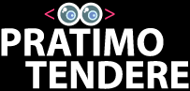

MONITORING IZVJEŠTAJ za 2021/2022. godinu
pratimotendere.ba

Udruženje „Centar za razvoj medija i analize“

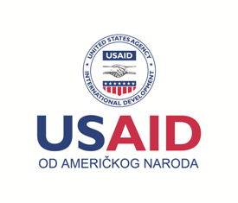


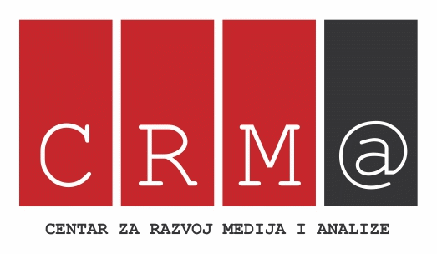

Monitoring izvještaj o postupcima javnih nabavki
praćenih putem portala pratimotendere.ba za 2021/2022. godinu

Izvještajni period: 1.oktobar 2021.-30.septembar 2022.

Ova publikacija je pripremljena uz pomoć američkog naroda putem Agencije za međunarodni razvoj Sjedinjenih Američkih Država (USAID). Sadržaj publikacije je isključiva odgovornost Udruženja CRMA i ne odražava nužno stavove USAID-a ili Vlade Sjedinjenih Američkih Država.

Sadržaj

- Uvod
- Sažetak ključnih nalaza
- Metodologija
- Rezultati monitoringa
- Rizične javne nabavke
- Rizičnost javnih nabavki po fazama postupka
- Primjeri iz prakse
- Ugovorni organi
- Analiza primjene direktnog sporazuma - između realnih potreba i zloupotrebe
Prilog 1 - Lista indikatora rizika i faktora rizika
Prilog 2 – Pregled utemeljenosti faktora rizika u legislativi i dobrim praksama EU

- UVOD

„Monitoring izvještaj o postupcima javnih nabavki praćenih putem portala Pratimo tendere“ rezultat je aktivnosti koje se realizuju u okviru projekta „Podrška građanima u borbi protiv korupcije“ koji implementira Centar civilnih inicijativa (CCI) u partnerstvu sa Udruženjem „Centar za razvoj medija i analize“ (CRMA) i Transparency International u BiH (TI u BiH).

Monitoring javnih nabavki u okviru projekta “Podrška građanima u borbi protiv korupcije” podrazumjeva permanentno, kontinuirano praćenje javnih nabavki, kroz sve faze postupka, s ciljem identifikacije rizičnih postupaka javnih nabavki - netransparentnih, diskriminatornih, nezakonitih i nabavki sa elementima korupcije. Monitoring se provodi putem online platforme Pratimo tendere (www.pratimotendere.ba) koja je bazirana na naprednom softverskom rješenju i omogućava identifikovanje rizičnih javnih nabavki, prezentaciju uočenih neregularnosti, prijavu sumnjivih javnih nabavki i komunikaciju sa korisnicima.
Ovaj izvještaj predstavlja godišnje rezultate monitoringa javnih nabavki praćenih putem portala Pratimo tendere u periodu 01.oktobar 2021.-30.septembar 2022. Uz statističke podatke, ovaj izvještaj sadrži i posebnu Analizu primjene direktnih sporazuma.
Monitoring je realizovan kroz partnerski rad organizacija civilnog društva:
- Udruženje Centar za razvoj medija i analize (CRMA)
- Transparency International u BiH (TI BiH)
- Centar za razvoj omladinskog aktivizma
- Udruženje profesionalaca, trenera i službenika za javne nabavke u BiH
- Udruženje kriminalista, kriminologa i menadžera sigurnosti;
i mreže volonterki i volontera:

Amela Kamberović, Sinan Džaferović, Ena Avdibegović, Merima Fehratović, Alen Muharemović, Lejla Ramić Muharemović, Ajla Avdić Mušanović, Nina Kurt, Samra Sarić, Merima Šabanović, Mirsad Ugarak, Segmedina Smriko, Amila Hodžić, Armin Alijaj, Admir Šiljak, Andreja Vasić, Semina Pekmezović, đejla Keško, Amna Boja, Emina Redžić, Adna Karić, Emina Žutić, Elma Likić, Edina Redžić, Nidal Hasković.

Autor ovog Monitoring izvještaja je Udruženje „Centar za razvoj medija i analize“ (CRMA)

Decembar 2022.

- SAŽETAK KLJUČNIH NALAZA

Monitoring javnih nabavki se provodi s ciljem da se građanima i javnosti otkrije kako javne institucije, ustanove, preduzeća i organi vlasti troše novac, da li je osigurano zakonito, transparentno, svrsishodno i antikoruptivno ulaganje javnih finansija? Prateći javne nabavke, pratimo tokove novca građana Bosne i Hercegovine.

Ovaj Monitoring izvještaj predstavlja rezultate praćenja 8006 postupaka javnih nabavki, ukupne vrijednosti 303.613-549,55 KM (bez PDV), u periodu 01.10.2021.-30.09.2022. godine. Rezultati su prikupljeni i analizirani putem portala Pratimo tendere (www.pratimotendere.ba) na temelju kompleksne metodologije. Elementi rizičnosti utvrđeni su u 7219 (90,16 %) praćenih postupaka javnih nabavki, čija je ukupna vrijednost 277.523.693,78 KM (bez PDV).

8006 praćenih postupaka javnih nabavki
(period: 01.10.2021.-30.09.2022.)
 | Nizak rizik | 787 javnih nabavki | 9,83 % javnih nabavki
 | Srednji rizik | 2401 javnih nabavki | 29,99% javnih nabavki
 | Visok rizik | 4818 javnih nabavki | 60,17% javnih nabavki

303.613.549,55 KM (bez PDV)
Vrijednost praćenih postupaka javnih nabavki
 | Nizak rizik | 26.089.855,77 KM | 8,59 %
 | Srednji rizik | 177.274.684,39 KM | 58,39 %
 | Visok rizik | 100.249.009,39 KM | 33,01 %

- Monitoring rezultati pokazuju rizičnost u svim vrstama postupaka javnih nabavki (direktni sporazumi, otvoreni postupci, konkurentski postupci, pregovarački postupci bez objave obavještenja) i svim vrstama ugovora (robe, radovi, usluge)

- Monitoring rezultati pokazuju rizičnost u svim fazama postupka javne nabavke (planiranje javnih nabavki, pripremanje tenderske dokumentacije, dostavljanje i evaluacija ponuda, ugovaranje, realizacija ugovora)

- Najrizičnija faza je faza „Planiranje javne nabavke“ – čak 88,53% praćenih postupaka javnih nabavki nije planirano zakonito, odgovorno i transparento, od čega 73% javnih nabavki uopšte nije planirano, 85% javnih nabavki nema vrijednost koja je bila predviđena planom (skuplje su od planiranog), 79% javnih nabavki nije provedeno u vremenskom roku u kom je planirano

- Prisutan je izraziti trend sklapanja direktnih sporazuma čime se izbjegava primjena transparentnijih procedura. Ovaj monitoring izvještaj je identifikovao 7180 zaključenih direktnih sporazuma, od kojih je 6485 (89,81%) rizično. Iako su direktni sporazumi nominalno postupci male vrijednosti (do 6.000,00 KM), iznos potrošnje putem direktnih sporazuma na godišnjem nivou dostiže 135 miliona KM.

- Kad je riječ o direktnim sporazumima, pitanje javnih nabavki male vrijednosti nije prenešeno u bh.legislativu iz Direktiva EU već je ostavljeno na dispoziciju državi da ga uredi po svom nahođenju, ali ipak poštujući osnovne principe javnih nabavki ustanovljene zakonom. Fleksibilnost koju je u ovom slučaju zakonodavac prepustio ugovornim organima je zloupotrebljena

- Prisutan je trend ograničene konkurencije – u 54,40% postupaka javnih nabavki prijavio se samo jedan ponuđač, što ukazuje na dublje sistemke probleme – opštu krizu povjerenja u zakonitost sistema javnih nabavki (što potencijalne ponuđače obeshrabruje da uopšte učestvuju u tenderskom takmičenju) i problem koluzije

- 68,50% javnih nabavki je rizično u fazi realizacije ugovora, što znači da ne postoje javno dostupni obrasci za praćenje realizacije ugovora i drugi podaci o realizaciji ugovora.

- METODOLOGIJA

Za potrebe realizacije monitoringa i funkcionisanja portala Pratimo tendere razvijena je kompleksna metodologija čiji je cilj obezbjediti proaktivnost, cjelovitost i kontinuitet monitoringa javnih nabavki. Metodologija je zasnovana na pet osnovnih principa:

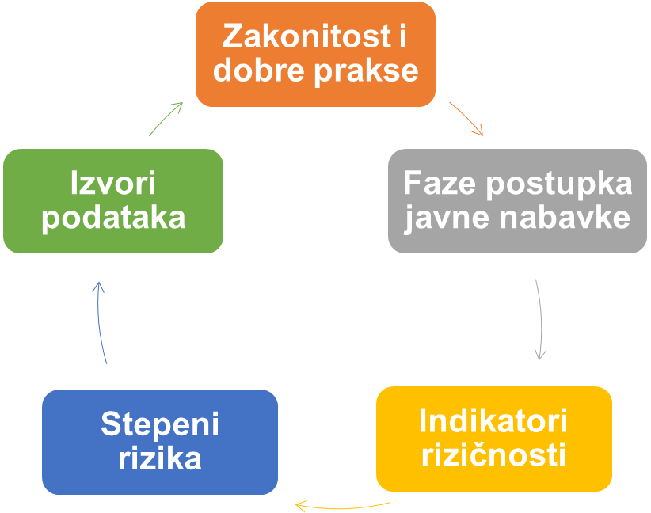

Zakonitost i dobre prakse

Metodologija omogućava praćenje zakonitosti javnih nabavki tj.praćenje da li se javna nabavka provodi u skladu sa Zakonom o javnim nabavkama BiH i osnovnim podzakonskim aktima i principima koje definiše zakon; i metodologija omogućava monitoring dobrih praksi i svrsishodnosti javne nabavke, što podrazumjeva javnu nabavku kojom su, uz blagovremeno i racionalno planiranje i provođenje postupka, nabavljene robe, usluge ili radovi odgovarajućeg kvaliteta, po najpovoljnijim uslovima i u interesu krajnjih korisnika.

Faze postupka javne nabavke

Metodologija prati sve faze postupka javnih nabavki: planiranje javnih nabavki, pripremanje tenderske dokumentacije, dostavljanje i evaluaciju ponuda, ugovaranje, realizacija ugovora, te prati i žalbe na postupke javnih nabavki (pravna zaštita) i eventualna poništenja postupaka javnih nabavki.

Indikatori rizičnosti

Nezakonite javne nabavke, netransparentne, diskriminatorne i javne nabavke sa elementima korupcije se otkrivaju i identifikuju pomoću sedam indikatora (pokazatelja) rizičnosti. Za svaku fazu postupka javne nabavke definisan je poseban indikator rizičnosti i u okviru njih određeni faktori rizika. Indikatori rizika predstavljaju specifičnu kombinaciju podataka/informacija (faktora) o javnoj nabavci, čije prisustvo/odsustvo znači da ne postoji/postoji određeni stepen rizika.

Indikatori, odnosno faktori rizika metodološki imaju uporište u Zakonu o javnim nabavkama BiH i/ili podzakonskim aktima i/ili dobrim praksama EU koje su operacionalizovane kroz uputstva, modele i obrasce Agencije za javne nabavke BiH.

Računanje stepena rizika

Portal Pratimo tendere izračunava stepen rizika postupka javne nabavke pomoću softverskog programa. Program izračunava stepen rizika javne nabavke u svakoj fazi postupka, te ukupni stepen rizika javne nabavke.Definisana su tri stepena rizika koja se označavaju zastavicama u boji: nizak rizik – zelena zastavica, srednji rizik – žuta zastavica, visok rizik – crvena zastavica

Izvori podataka

Ključni izvori su podaci i dokumenta ugovornih organa i ponuđača, te drugih relevantnih institucija, koji su dostupni na Portalu javnih nabavki BiH, te dokumenta i podaci od javnog interesa koji podliježu odredbama zakona o slobodnom pristupu informacijama.

- REZULTATI MONITORINGA

Ukupan broj praćenih javnih nabavki: 8006
Ukupna vrijednost praćenih javnih nabavki: 303.613.549,55 (bez PDV)

Praćene javne nabavke po vrsti postupka

Direktni sporazum | 7180 | 89,68 %
Otvoreni postupak | 677 | 8,45 %
Konkurentski zahtjev | 125 | 1,56 %
Pregovarački postupak bez objavljivanja obavještenja | 24 | 0,30 %

Vrijednost praćenih javnih nabavki po vrsti postupka (KM bez PDV)

Direktni sporazum | 13.376.674,89
Otvoreni postupak | 247.972.816,20
Konkurentski zahtjev | 2.645.620,30
Pregovarački postupak bez objavljivanja obavještenja | 39.618.438,16

Ugovorni organ može koristiti različite vrste postupaka za provođenje javne nabavke. Vrste postupka su definisane Zakonom o javnim nabavkama BiH.

Direktni sporazum je postupak javne nabavke za dodjelu ugovora male vrijednosti tj. ugovorni organ provodi direktni sporazum za nabavku robe, usluge ili radova čija je procijenjena vrijednost jednaka ili manja od 6.000 KM
Koruptivni rizik: Neobjavljivanje direktnih sporazuma u javno dostupnom Planu javnih nabavki, zaključivanje direktnih sporazuma na zakonskoj granici vrijednosti, zaključivanje više direktnih sporazuma za isti predmet nabavke (tzv. cijepanje nabavke) čime se izbjegava primjena transparentnijeg postupka, nepostojanje podataka o realizaciji ugovora.

Otvoreni postupak je postupak nabavke u kome svaki zainteresovani ponuđač može dostaviti ponudu. To je najtransparentniji, osnovni i redovni postupak za sve ugovorne organe.
Koruptivni rizik: Neobjavljivanje ili neredovno ažuriranje planskih dokumenata, diskriminatorni uslovi kvalifikacije i tehničke specifikacije u tenderskoj dokumentaciji, dostavljanje samo jedne ponude u postupku čija je vrijednost neprirodno visoka/niska/identična u odnosu na procijenjenu vrijednost što ukazuje na prethodni dogovor ugovornog organa i ponuđača (ograničavanje konkurencije) ili međusobni dogovor ponuđača (koluzija), nepostojanje podataka o realizaciji ugovora.

Pregovarački postupak bez objave obavještenja o javnoj nabavci je postupak u kome ugovorni organ pregovara o uslovima ugovora s jednim ili više pozvanih ponuđača. Ovaj postupak se provodi bez objave obavještenja o nabavci, isključivo prema uslovima utvrđenim u Zakonu o javnim nabavkama BiH.
Koruptivni rizik: Neobjavljivanje ili neredovno ažuriranje planskih dokumenata, neobjavljivanje tenderske dokumentacije, neobjavljivanje informacija o postupku, nepostojanje podataka o realizaciji ugovora.

Pregovarački postupak sa objavom obavještenja o javnoj nabavci je postupak u kome ugovorni organ pregovara o uslovima ugovora s jednim ili više pozvanih ponuđača. Ovaj postupak se provodi sa objavom obavještenja o nabavci, isključivo prema uslovima utvrđenim u zakonu
Koruptivni rizik: Neobjavljivanje ili neredovno ažuriranje planskih dokumenata, neobjavljivanje tenderske dokumentacije, neobjavljivanje informacija o postupku, nepostojanje podataka o realizaciji ugovora.

Konkurentski zahtjev za dostavu ponuda je postupak javne nabavke za dodjelu ugovora male vrijednosti tj. ugovorni organ provodi konkurentski postupak u slučaju da je procijenjena vrijednost nabavke robe ili usluge manja od 50.000 KM, a radova manja od 80.000 KM.
Koruptivni rizik: Neobjavljivanje ili neredovno ažuriranje planskih dokumenata, diskriminatorni uslovi kvalifikacije i tehničke specifikacije u tenderskoj dokumentaciji, procijenjena vrijednost na zakonskoj granici za robe i usluge (50.000 KM) i za radove (80.000 KM), pokretanje više konkurentskih zahtjeva za isti predmet nabavke (tzv. cijepanje nabavke) čime se izbjegava primjena transparentnijeg postupka

Praćene javne nabavke po vrsti ugovora

Robe | 3722 | 46,49%
Usluge | 3893 | 48,62%
Radovi | 391 | 4,88%

Vrijednost praćenih javnih nabavki po vrsti ugovora (KM bez PDV)

Robe | 131.901.106,95
Usluge | 54.357.100,64
Radovi | 117.355.341,96

Ugovor o javnoj nabavci je ugovor s finansijskim interesom koji se zaključuje u pisanoj formi između jednog ili više dobavljača i jednog ili više ugovornih organa i ima za cilj nabavku robe, usluga ili izvođenja radova, odnosno predmet nabavke mogu biti robe, usluge ili radovi.

Praćene javne nabavke po nivou rizika

 | Nizak rizik | 787 javnih nabavki | 9,83 % javnih nabavki
 | Srednji rizik | 2401 javnih nabavki | 29,99 % javnih nabavki
 | Visok rizik | 4818 javnih nabavki | 60,17 % javnih nabavki

Vrijednost praćenih javnih nabavki po nivou rizika (KM bez PDV)

 | Nizak rizik | 26.089.855,77 KM | 8,59%
 | Srednji rizik | 177.274.684,39 KM | 58,39%
 | Visok rizik | 100.249.009,39 KM | 33,01%

Rizične javne nabavke su javne nabavke koje sadrže elemente koruptivnosti, netransparentnosti i diskriminacije. Rizičnost javne nabavke se utvrđuje na osnovu indikatora rizika koji predstavljaju specifičnu kombinaciju podataka/informacija o javnoj nabavci (faktori rizika), čije prisustvo/odsustvo znači da ne postoji/postoji određeni stepen rizika. Softverski algoritam, na kom je baziran portal Pratimo tendere, na osnovu sedam indikatora rizika i 18 faktora rizika, automatski izračunava stepen rizičnosti javne nabavke i označava je zastavicom u boji.

- RIZIČNE JAVNE NABAVKE

Ukupno rizičnih javnih nabavki: 7219
Ukupna vrijednost rizičnih javnih nabavki: 277.523.693,78 KM bez PDV

Rizične javne nabavke po vrsti postupka

Direktni sporazum | 6485 | 89,81%
Otvoreni postupak | 597 | 8,30%
Konkurentski zahtjev | 115 | 1,59%
Pregovarački postupak bez objavljivanja obavještenja | 22 | 0,30%

Rizične javne nabavke po vrsti ugovora

Robe | 3412 | 47,26%
Usluge | 3473 | 48,10%
Radovi | 334 | 4,63%

Rizične javne nabavke po stepenu rizika

 | Srednji rizik | 2401 javnih nabavki | 33,25 % javnih nabavki
 | Visok rizik | 4818 javnih nabavki | 66,74% javnih nabavki

Vrijednost rizičnih javnih nabavki po stepenu rizika (KM bez PDV)

 | Srednji rizik | 177.274.684,39 KM | 63,87 %
 | Visok rizik | 100.249.009,39 KM | 36,12 %

- RIZIČNOST JAVNIH NABAVKI PO FAZAMA POSTUPKA

Postupak javne nabavke je proces koji se odvija kroz nekoliko faza. Metodologija
portala Pratimo tendere prati rizičnost javnih nabavki kroz sve faze postupka.

Planiranje i objava javne nabavke

Faza planiranja javne nabavke je prva faza u procesu javnih nabavki, u kojoj se postavljaju ciljevi nabavke i definišu načini provođenja iste. U ovoj fazi ugovorni organ odlučuje koju robu, usluge i/ili radove treba nabaviti, definiše budžet za planirane nabavke, vremenski okvir nabavke.
Koruptivni rizik: Ključni rizik koji je identifikovan u ovoj fazi je nepostojanje ili neobjavljivanje plana javnih nabavki.

 | Nizak rizik | 918 javnih nabavki | 11,46% javnih nabavki
 | Srednji rizik | 856 javnih nabavki | 10,69 % javnih nabavki
 | Visok rizik | 6232 javnih nabavki | 77,84 % javnih nabavki

Pripremanje tenderske dokumentacije

Faza pripreme tenderske dokumentacije podrazumijeva izradu tenderske dokumentacije za koju je potrebno posjedovanje stručnih znanja od strane ugovornih organa kako bi tenderska dokumentacija bila pripremljena adekvatno i uz omogućavanje transparentosti postupka. Prilikom pripreme tenderske dokumentacije, ugovorni organ dužan je poštovati osnovne principe definisane Zakonom o javnim nabavkama (Član 3. ZJN). Tenderska dokumentacija treba biti izrađena jasno, detaljno, mora sadržavati sve propisane informacije i podatke kako bi učesnici u nabavci/ponuđači mogli adekvatno pripremiti ponudu.
Koruptivni rizik: Administrativne greške ugovornih organa, definisanje kvalifikacionih uslova i/ili izrada tehničkih specifikacija koje ukazuju i pogoduju tačno određenom ponuđaču, samo su neki od indikatora koji mogu ukazivati na postojanje neregularnosti.

 | Nizak rizik | 585 javnih nabavki | 70,82 % javnih nabavki
 | Srednji rizik | / | /
 | Visok rizik | 241 javnih nabavki | 29,17 % javnih nabavki

Napomena: Podaci obuhvataju određene vrste postupaka javnih nabavki, tj. postupke koji podrazumjevaju izradu tenderske dokumentacije. Direktni sporazumi nemaju tendersku dokumentaciju.

Evaluacija ponuda

Faza dostavljanja i evaluacije ponuda uređena je članovima 63., 64., 65., 66. i 68. Zakona o javnim nabavkama. Ponuda u javnim nabavkama je dokument koji ponuđač dostavlja ugovornom organu pri čemu nudi isporuku robe, pružanje usluge ili isporuku radova, pod uslovima koje određuje ugovorni organ u tenderskoj dokumentaciji. Ponuda može biti “prihvatljiva”, ako ispunjava sve uslove koji se traže tenderskom dokumentacijom, i “neprihvatljiva”, ako ne ispunjava sve uslove koji se traže tenderskom dokumentacijom.
Koruptivni rizik: Bitne povrede Zakona u okviru faze dostavljanja i evaluacije ponuda između ostalih su: propusti učinjeni u postupku pregleda, ocjene, upoređivanja i vrednovanja ponuda, a posebno nepostojanje razloga i dokaza na osnovu kojih je donesena odluka; izbor ponude čija je cijena veća od procijenjene vrijednosti javne nabavke; izbor ponude koja nije najpovoljnija, kao i izbor neispravne ponude kao najpovoljnije.

 | Nizak rizik | 306 javnih nabavki | 29,88% javnih nabavki
 | Srednji rizik | / | /
 | Visok rizik | 718 javnih nabavki | 70,11% javnih nabavki

Napomena: Podaci obuhvataju određene vrste postupaka javnih nabavki, tj. postupke koji podrazumjevaju evaluaciju ponuda. Kod direktnih sporazuma nema evaluacije ponuda. Podaci se odnose na javne nabavke čiji je postupak stigao do faze evaluacije ponuda.

Ugovaranje

Postupak ugovaranja je uređen članovima od 69. do 76. Zakona o javnim nabavkama. Postupak javne nabavke može se okončati na dva načina, i to: zaključenjem ugovora o javnoj nabavci ili okvirnog sporazuma ili poništenjem postupka javne nabavke.
Koruptivni rizici: Najčešći rizici kod faze ugovaranja su da se ne objavi obavještenje o dodjeli ugovora i da ugovorene cijene, količine i rokovi nisu isti kao oni u tenderskoj dokumentaciji.

 | Nizak rizik | 868 javnih nabavki | 84,76% javnih nabavki
 | Srednji rizik | / | /
 | Visok rizik | 156 javnih nabavki | 15,23% javnih nabavki

Napomena: Podaci obuhvataju javne nabavke čiji je postupak stigao do faze ugovaranja. Direktni sporazumi, prema metodologiji portala Pratimo tendere nemaju fazu ugovaranja.

Realizacija ugovora

Faza realizacije ugovora o javnim nabavkama je posljednja faza procesa javnih nabavki u kojoj se osigurava prijem robe, radova i usluga u skladu sa ugovorenim uslovima koji osiguravaju nabavku roba, radova i usluga zadovoljavajućeg kvaliteta po najpovoljnijim uslovima.
Koruptivni rizik: Jedan od osnovnih koruptivnih rizika u ovoj fazi je nepostojanje obrasca/forme za praćenje realizacije ugovora i drugih podataka o realizaciji ugovora.

 | Nizak rizik | 2316 javnih nabavki | 31,49 % javnih nabavki
 | Srednji rizik | / | /
 | Visok rizik | 5037 javnih nabavki | 68,50 % javnih nabavki

Napomena: Podaci obuhvataju javne nabavke čiji je postupak stigao do faze
realizacije ugovora.

Žalba na postupak javne nabavke

Tokom postupka javne nabavke, u bilo kom momentu/bilo kojoj fazi, može doći do podnošenja žalbe na postupak javne nabavke. Žalba se izjavljuje ugovornom organu u pisanoj formi direktno, elektronskim putem, ako je elektronsko sredstvo definisano kao način komunikacije u tenderskoj dokumentaciji, ili preporučenom poštanskom pošiljkom od strane ponuđača.
Koruptivni rizik: Razlozi za ulaganje žalbe mogu biti različiti. Prema ovdje definisanoj metodologiji, žalba sama po sebi ukazuje na potencijalne zloupotrebe u postupku javne nabavke, te se nabavka na koju je uložena žalba smatra rizičnom

 | Nizak rizik | 997 javnih nabavki | 97,07 % javnih nabavki
 | Srednji rizik | / | /
 | Visok rizik | 30 javnih nabavki | 2,92% javnih nabavki

Napomena: Podaci obuhvataju određene vrste postupaka javnih nabavki tj. postupke u
kojima je moguće uložiti žalbu. Kod direktnih sporazuma nije moguće uložiti žalbu.
Podaci se odnose na postupke javnih nabavki koji su okončani.

Poništenje postupka javne nabavke

Tokom postupka javne nabavke, u bilo kom momentu/bilo kojoj fazi, može doći do poništavanja postupka javne nabavke u slučaju da:
a) nije dostavljena nijedna ponuda u određenom krajnjem roku;
b) nije dostavljen nijedan zahtjev za učešće u ograničenom postupku, u pregovaračkom postupku sa ili bez objave obavještenja ili u takmičarskom dijalogu;
c) nije dostavljen broj ponuda određen u članu 32. stav (4) ovog zakona, ako je bilo predviđeno zaključenje okvirnog sporazuma;
d) nijedna od primljenih ponuda nije prihvatljiva;
e) cijene svih prihvatljivih ponuda znatno su veće od osiguranih sredstava za predmetnu nabavku
Koruptivni rizik: Razlozi za poništenje postupka nabavke su različiti i brojni: ako nije dostavljena nijedna ponuda, ili zahtjev za učešće, ili nije dostavljen dovoljan broj ponuda, ili ako ponude nisu prihvatljive, ili ako su im cijene znatno veće od planiranih sredstava i sl. U nekoj od ovih situacija ugovorni organ može pribjeći manje transparentnom postupku ili neće uopšte provoditi nabavku, tj.poništiće postupak nabavke. Prema ovdje definisanoj metodologiji, poništenje postupka nabavke smatraće se rizikom, bez obzira na razloge poništenja.

 | Nizak rizik | 1019 javnih nabavki | 99,22% javnih nabavki
 | Srednji rizik | / | /
 | Visok rizik | 8 javnih nabavki | 0,77% javnih nabavki

Napomena: Podaci se odnose samo na poništene postupke.Takođe, podaci se odnose na vrste postupaka koje je moguće poništiti.

- PRIMJERI IZ PRAKSE

Rizičnost javnih nabavki prevazilazi fokusiranost na određenu pojedinačnu nepravilnost, kao i fokusiranost na nepravilnost utvrđenu u određenoj fazi postupka javne nabavke. Postupak javne nabavke je sveobuhvatan proces (plan javne nabavke – postupak javne nabavke – ugovor o javnoj nabavci) te i rizičnost u javnim nabavkama treba posmatrati kao sveobuhvatan proces. Polazeći od rezultata monitoringa i identifikovanih pojedinačnih nepravilnosti, predstavljamo osnovne elemente najkarakterističnijih primjera iz prakse zloupotreba u provođenju javnih nabavki.

Svaki četvrti UO neobjavljuje plan nabavki na zvaničnoj internet stranici
Objavljivanje planskih dokumenata na zvaničnoj internet stranici ugovornih organa je obaveza uređena članom 17. Zakona o javnim nabavkama, a za njeno kršenje je propisana prekršajna sankcija za ugovorni organ i rukovodioca u ugovornom organu. Portal PratimoTendere je objavio analizu vezanu za planiranje javnih nabavki kojom je utvrđeno da jedna četvrtina ugovornih organa koje smo pratili ima neku vrstu problema sa objavljivanjem planskih dokumenata: ugovorni organi uopće nisu donijeli plan javnih nabavki, neki ih nisu objavili na internet stranici, neki su ih usvajali ili objavljivali tek krajem ili početkom naredne godine, odnosno tek kad potroše novac, neki su loše planirali pa su tokom jedne godine imali i na desetine izmjena i dopuna plana, neki ugovorni organi imaju nepregledne internet stranice na kojima je gotovo nemoguće doći do konkretnih podataka, neki uopće nemaju internet stranice itd. Postoje i ugovorni organi koji uporno krše Zakon o javnim nabavkama kada je u pitanju objavljivanje planskih dokumenata, kao što je npr. Bolnica Mlječanica.

Diskriminatorne tehničke specifikacije u tenderskoj dokumentaciji za nabavku motornih vozila
Najčešći korupcijski rizik koji je detektovan u praksi vezano za nabavke motornih vozila su diskriminatorne odredbe u tehničkim specifikacijama kojima se kršenjem člana 54. stav (9) Zakona o javnim nabavkama pogoduje samo jednom ponuđaču/proizvođaču. Primjeri kod kojih se ističe ovaj rizik su nabavke vozila: UNIVERZITETA U BANJOJ LUCI, UGOSTITELJSKOG SERVISA VLADE REPUBLIKE SRPSKE, VISOKOG SUDSKOG I TUŽILAČKOG VIJEĆA BOSNE I HERCEGOVINE, AUTOPUTEVA REPUBLIKE SRPSKE, TERITORIJALNE VATROGASNE JEDINICE TRAVNIK, UPRAVE ZA INDIREKTNO OPOREZIVANJE BIH, JP BH POŠTA, BRČKO DISTRIKT BIH.
Kod ovih nabavki evidentna je i pojava prethodnog dogovora ponuđača ili tzv. ''koluzije'', na način da se dobavljači dogovore o tome da se jedni drugima ne miješaju u posao, odnosno u ovim postupcima javnih nabavki u pravilu nema žalbi, nikada nema više od jedne ponude i vrijednost dostavljene ponude je najčešće identična sa procijenjenom vrijednošću. Takođe, nije mali broj nabavki koje karakteriše to da nisu planirane u planu javnih nabavke, da se ne provode u periodu u kome su planirane, te da se procijenjena vrijednost razlikuje od planirane vrijednosti, kao i to da ugovorni organ javno ne objavljuje podatke o realizaciji ugovora.
Pravovremeno ukazivanje na korupcione rizike jedan je od ključnih metodoloških pristupa Pratimo tendere, a utemeljenost utvrđenih rizika pokazuje se u praksi.
U septembru 2022. godine portal Pratimo tendere je nabavku motornog vozila za potrebe Javnog preduzeća „Nacionalni park Una“ označio rizičnom. „Tehnička specifikacija u tenderskoj dokumentaciji ukazuje na mogućnost diskriminacije ponuđača“ – upozorio je portal Pratimo tendere. Mjesec i po dana kasnije, prateći ovaj postupak javne nabavke do kraja, do zaključenja ugovora, nalazi portala Pratimo tendere su potvrđeni. JP „Nacionalni park Una“ nezakonito je nabavio automobil Lada Niva. Više detalja ovdje.

Sukob interesa u javnim nabavkama
Iako se u tenderskoj dokumentaciji prema članu 52. Zakona o javnim nabavkama od ponuđača zahtijeva izjava o sukobu interesa, u praksi su brojni primjeri kršenja ovih odredbi. U analizama portala PratimoTendere izdvaja se ''Nabavka alkoholnih, bezalkoholnih pića, kafe, toplih napitaka i srodnih proizvoda'' Olimpijskog centra Jahorina. U postupku je dostavljena samo jedna ponuda čija je vrijednost svega 1.007,64 KM niža od procijenjene vrijednosti (399.999,99 KM), a izabrani ponuđač je firma NEDOMEX u čijoj je upravljačkoj strukturi učestvovao Nedeljko Elek, predsjednik Upravnog odbora Olimpijskog centra Jahorina

Diskriminatorni uslovi kvalifikacije i tehničke specifikacije u tenderskoj dokumentaciji za nabavku IT usluga

Nabavke IT usluga i računarske i druge opreme najčešće karakterišu rizici kao što su diskriminatorni uslovi kvalifikacije i diskriminatorne tehničke specifikacije u tenderskoj dokumentaciji. Kada je u pitanju diskriminacija ponuđača preko uslova kvalifikacije u tenderskim dokumentacijama za nabavku IT usluga traže se različite stručne kvalifikacije osoblja, pa stoga ovo predstavlja zloupotrebu, odnosno diskriminaciju. Takođe, za ove nabavke se često zahtijevaju različite licence čija je opravdanost pod znakom pitanja. Za tehničke specifikacije u ovim nabavkama je karakteristično da se traže precizno određene tehnologije za izgradnju IT infrastrukture iz kojih se jasno prepoznaju firme koje ih koriste. Naravno, ni ove nabavke nisu imune na prethodne dogovore među ponuđačima (koluziju) i skoro da nema izjavljenih žalbi. Primjeri koje možemo izdvojiti za ove nabavke su: JP AUTOCESTE FBIH, ZP ELEKTROKRAJINA, OPĆINA CENTAR SARAJEVO, PORESKA UPRAVA RS, ELEKTROPRIVREDA RS, JZU BOLNICA "SVETI APOSTOL LUKA" DOBOJ.

Nabavke usluga za koje ugovorni organi imaju sopstvene kapacitete

Kod nabavki pojedinih usluga često se postavlja pitanje da li su one zaiste neophodne, odnosno zašto ih ugovorni organi ne mogu vršiti sami za sebe. Primjer za ovo je nabavka usluga štampanja i kovertiranja računa Elektroprivrede RS za koju je ugovor o nabavci u vrijednosti 5 miliona KM zaključen sa konzorcijumom kompanija MTEL i GRAFO KOMERC. Ubrzo nakon zaključenja pomenutog ugovora Elektroprivreda RS je pokrenula postupak nabavke višenamjenskog uređaja za kopiranje, štampanje i skeniranje i profesionalnog uređaja za kovertiranje i zaključila ugovor u vrijednosti oko 70.000 KM što predstavlja potvrdu da ovaj ugovorni organ može samostalno vršiti usluge štampanja i kovertiranja.

Pogodovanje favorizovanim firmama u postupcima za nabavku goriva preko uslove za kvalifikaciju

Već je uhodan modus operandi, odnosno način izvršenja namještanja tendera favorizovanim firmama za nabavku goriva. Ukratko, u uslovima za kvalifikaciju ponuđača najčešće se traži da posjeduju benzinske pumpe u određenom broju gradova i opština gdje se detaljnom analizom lako utvrdi da samo jedan ponuđač ima benzinske pumpe u tim gradovima i opštinama. Primjer za ovo je Opština Gacko koja je u uslovima za kvalifikaciju ponuđača zahtijevala da ponuđač ima benzinske pumpe u Gacku, Sarajevu, Višegradu, Bijeljini i Banja Luci, a analizom je utvrđeno da jedino ‘’NESTRO PETROL’’ može ispuniti tražene uslove.

Netransparentne i nesvrsishodne nabavke usluga reklamiranja

Usluge reklamiranja i medijskog predstavljanja javnih institucija, ustanova i preduzeća su uigran način za izvlačenje javnog novca u privatne džepove, ali i zloupotreba javnih sredstava za političku promociju. Primjeri za ovo su brojni, a izdvajaju se sljedeći: VLADA REPUBLIKE SRPSKE - GENERALNI SEKRETARIJAT VLADE – 100.000, 00 KM za uslugu „Video dokumentovanje aktivnosti i projekata rada Vlade Republike Srpske“ GRAD DOBOJ – 100.000,00 KM za uslugu medijskog praćenja gradonačelnika, predstavnika Gradske uprave i promociju lokalne zajednice, GRAD TREBINJE – preko 50.000,00 KM za promociju i medijsko predstavljanje, ELEKTROPRIVREDA RS – 110.000, 00 KM kroz dva lota za uslugu „oglašavanje u elektronskim medijima“.

Zloupotreba javnih sredstava za finansiranje sportskih klubova, nevladinih i drugih organizacija

Ugovorni organi veoma često provode postupke nabavki usluga reklamiranja/propagande/isticanja obilježja/sponzorstva i na taj način zloupotrebom javnih nabavki novac dijele politički podobnim sportskim klubovima, nevladinim i drugim organizacijama. Napominjemo da nije sporno da se pruža podrška za sport, kulturu i druge društveno korisne aktivnosti, međutim, novac za ove namjene bi se trebao izdvajati iz dobiti ugovornih organa i transparentno dodjeljivati u obliku grantova. Ovakve zloupotrebe su identifikovane najčešće kod ELEKTROPRIVREDE HZHB , ELEKTROPRIVREDE RS i JP BH POŠTA.

Sumnjivo izuzimanje ugovornih organa iz Zakona o javnim nabavkama – Međunarodni Aerodrom Sarajevo

Zakon o javnim nabavkama je jasno propisao uslove i proceduru za izuzimanje ugovornih organa iz Zakona o javnim nabavkama. Međutim, uprkos činjenici da se prema Zakonu i prema prethodnom tumačenju Agencije za javne nabavke Međunarodni Aerodrom Sarajevo nije mogao izuzeti od Zakona o javnim nabavkama, to je učinjeno u julu 2022. godine. Na ovaj način su širom otvorena vrata za izuzimanje iz Zakona o javnim nabavkama i za druge javne aerodrome u Bosni i Hercegovini, što će biti siguran put u zloupotrebu javnih sredstava jer se ovim smanjuje transparentnost i mogućnost kontrole.

Vrijednost ponude značajno premašuje procijenjenu vrijednost
– Univerzitet u Istočnom Sarajevu

Značajan izazov predstavlja nedorečenost i nepreciznost Zakona o javnim nabavkama kada je riječ o slučajevima u kojima su dostavljene ponude skuplje od procijenjene vrijednosti nabavke. Zakonske odredbe definišu da je „ugovorni organ obavezan poništiti postupak javne nabavke u slučaju da su cijene svih prihvatljivih ponuda znatno veće od osigiranih sredstava za predmetnu nabavku''. Odrednica „znatno veće“ je neoprecizna i nedorečena. Ovo je još više problematično u slučajevima kada u postupcima nabavke bude dostavljena samo jedna ponuda, što je još jasan znak da nije bilo ni konkurencije u predmetnom postupku.
Primjer za ovo je Nabavka radova rekonstrukcije objekta za potrebe Rektorata Univerziteta u Istočnom Sarajevu i Muzičke akademije Istočno Sarajevo. Iz obavještenja o dodijeli ugovora, koji je potpisan 01.09.2022. godine, vidljivo je da je vrijednost izabrane ponude od 7.987.606,84 KM za 1.150.000 KM viša od procijenjene vrijednosti (6.837.606,84 KM), pa se postavlja pitanje na koji način je ugovorni organ obezbijedio dodatna sredstva.
Treba istaći da je Zakonom i izmjenama i dopunama Zakona o javnim nabavkama (ZIDZJN), čija primjena počinje od 10.12.2022. godine, definisano da će svaka ponuda čija vrijednost bude viša od procijenjene vrijednosti po automatizmu biti označena kao neprihvatljiva.

- UGOVORNI ORGANI

Ugovorni organi sa najviše praćenih javnih nabavki

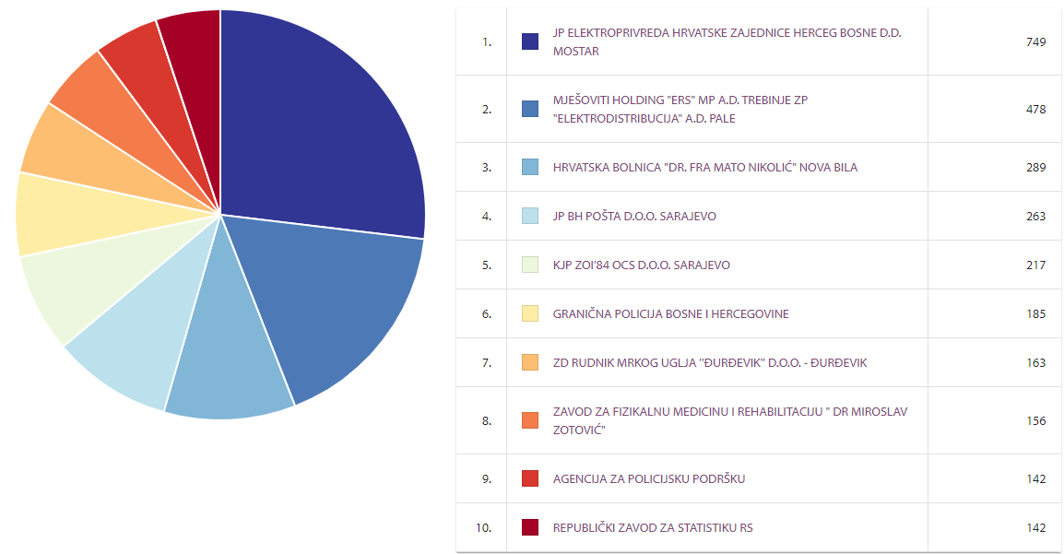

Ugovorni organi sa najviše niskorizičnih javnih nabavki

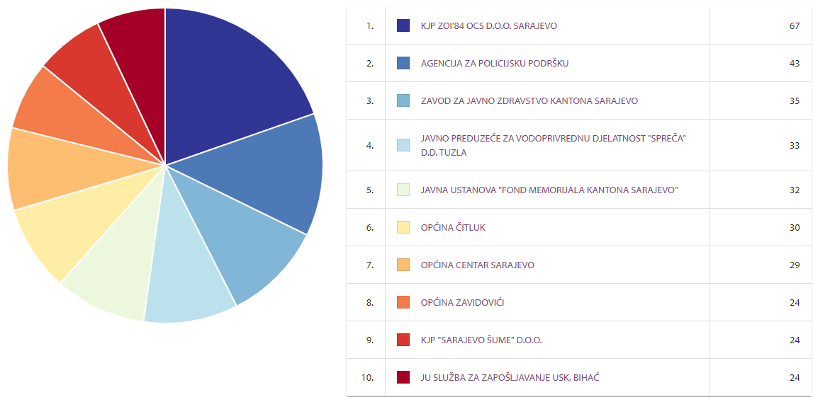

Ugovorni organi sa najviše srednjerizičnih javnih nabavki

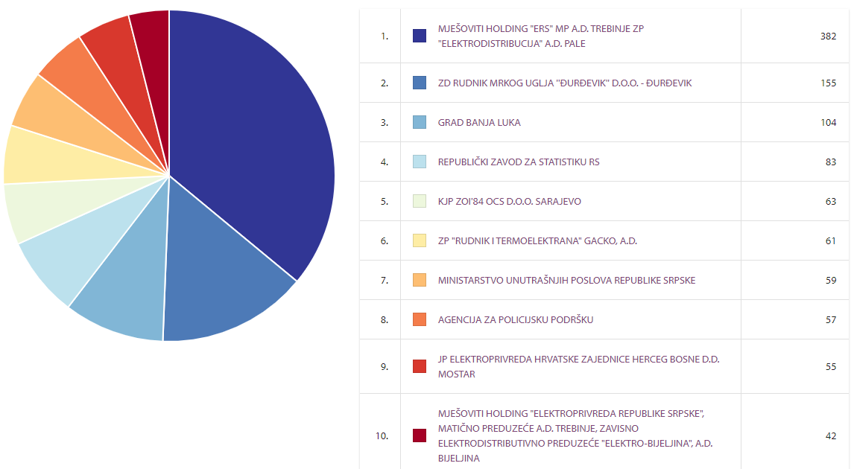

Ugovorni organi sa najviše visokorizičnih javnih nabavki

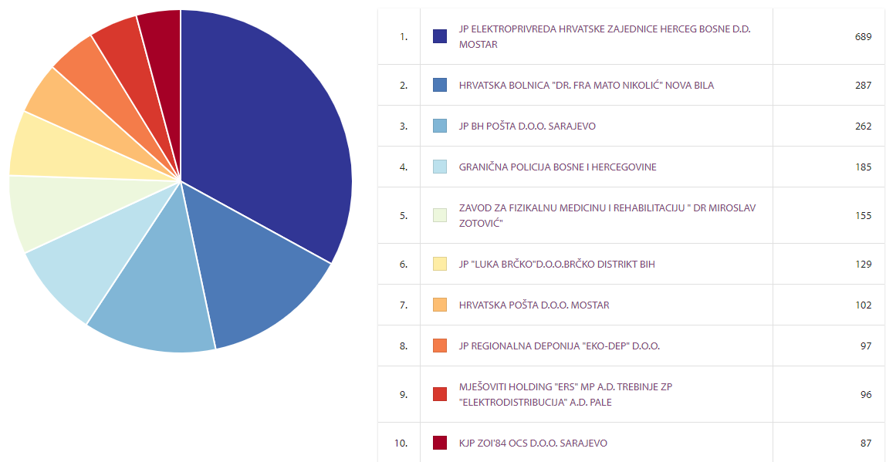

- ANALIZA PRIMJENE DIREKTNIH SPORAZUMA
IZMEĐU REALNIH POTREBA I ZLOUPOTREBE
Od samog početka rada portala Pratimo tendere poseban predmet interesa bili su direktni sporazumi koje provode ugovorni organi. Naime, u periodu od 9. decembra 2020. (početak rada portala Pratimo tendere) do 31. septembra 2022. godine ukupan broj praćenih postupaka javnih nabavki bio je 18.310, od čega je ukupan broj direktnih sporazuma bio 17.094. U ovoj analizi su prikazani zaključci do kojih se došlo pri monitoringu direktnih sporazuma putem portala Pratimo tendere, s naročitim naglaskom na loše prakse, koje često predstavljaju zloupotrebu, ali i dobre prakse ugovornih organa u Bosni i Hercegovini. Također, daje se i kratki osvrt na novu regulaciju direktnog sporazuma kako je propisano Zakonom o izmjenama i dopunama Zakona o javnim nabavkama koji je objavljen u „Službenom glasniku BiH“ br. 59/22 od 2. septembra 2022. godine, a koje će se primjenjivati od 10. decembra 2022. godine.
Direktni sporazum kao postupak javne nabavke male vrijednosti
Tri su glavna metoda kojima ugovorni organi nabavljaju robe, usluge ili radove: otvoreni postupak u kojem svaki zainteresovani ponuđač može učestvovati, ograničeni postupak u kojem samo ponuđači koji su prošli fazu kvalifikacije mogu dostaviti ponude, i pregovarački postupci u kojima ugovorni organ pregovara sa jednim ili više ponuđača. S druge strane, u legislativi javnih nabavki Bosne i Hercegovine, od uvođenja prvog Zakona o javnim nabavkama 2004. godine, predviđena su dva postupka javne nabavke koji se karakterišu kao tzv. postupci male vrijednosti: konkurentski zahtjev za dostavljanje ponuda i direktni sporazum. Ovi postupci nisu prenešeni u bh. legislativu javnih nabavki iz Direktiva EU o javnim nabavkama već je pitanje javnih nabavki male vrijednosti ostavljeno na dispoziciju državama da urede po svom nahođenju, ali ipak poštujući osnovne principe javnih nabavki ustanovljene zakonom. Ove obje vrste postupka javne nabavke male vrijednosti predviđene su članom 87. Zakona o javnim nabavkama (ZJN) dok je direktni sporazum eksplicitno propisan članom 90. ZJN, uz obavezu svakog ugovornog organa da detaljno interno propiše način korištenje direktnog sporazuma po uzoru na Pravilnik o direktnom sporazumu (Pravilnik) kojeg je donijela Agencija za javne nabavke BiH. Direktni sporazum postupak je male vrijednosti kojeg ugovorni organi mogu koristiti ukoliko je procijenjena vrijednost nabavljanih roba, usluga ili radova- ili zbir istovrsnih roba, usluga ili radova- jednaka ili manja od 6.000,00 KM za taj predmet nabavke. Članom 2. stav (3) Pravilnika propisano je da ugovorni organ tokom jedne godine za isti predmet nabavke može potrošiti do 6.000,00 KM putem direktnog sporazuma.
Problem netransparentnosti
Za praktičare javnih nabavki u BiH direktni sporazum koristan je „alat“ za male nabavke najrazličitije vrste, tim više što je procedura prilično fleksibilna: nije obavezno objavljivanje obavještenja na Portalu javnih nabavki, ni formiranje komisije, rokove za dostavu prijedloga cijene ili ponuda određuje sam ugovorni organ. ZJN također nije predvidio mogućnost ulaganja žalbe za ovu vrstu postupka, i ugovorni organ je u obavezi ispoštovati član 75. ZJN koji propisuje dostavu izvještaja o provedenom direktnom sporazumu 30 dana od okončanja postupka. Međutim, kao što to obično biva u javnim nabavkama, fleksibilnost koju je u ovom slučaju zakonodavac prepustio ugovornim organima može biti zloupotrebljena da bi se zaobilazila suština i svrha ZJN, o čemu će detaljnije riječi biti kasnije. Korijen problema je ležao u nepostojanju obaveze transparentnosti u dijelu plana javnih nabavki u kojem su navedeni direktni sporazumi kojeg prema članu 17. stav (2) ZJN ugovorni organi nisu dužni objavljivati na svojoj web stranici ili web stranici osnivača, ukoliko nemaju vlastitu. Član 17. stav (1) propisuje da nabavka može biti pokrenuta ako je predviđena planom nabavki ili kad ugovorni organ donese posebnu odluku o pokretanju postupka. U Pravilniku je članom 2. stav (3) jasno propisano je da ugovorni organ može započeti postupak direktnog sporazuma ako je takva nabavka predviđena planom nabavki ili kada ugovorni organ donese posebnu odluku o pokretanju direktnog sporazuma u skladu sa članom 17. stav (1) ZJN, Na prvi pogled, taj problem može nepućenom posmatraču izgledati minoran, međutim, kada se razmotre veliki podaci (big data) u širem vremenskom rasponu, mogu se izvući zabrinjavajući zaključci.
Analiza statističkih podataka o dodjeljenim ugovorima sa Portala javnih nabavki
Prema zvaničnim podacima Agencije za javnu nabavku (AJN), ukupna vrijednost dodijeljenih ugovora za period od 01.01.2020. - 31.12.2020. godine bila je 2.771.519.929,87 KM u svim postupcima javnih nabavki. Ukupan broj dodijeljenih ugovora u 2020. godini je 196.699, a ukupan broj direktnih sporazuma u 2020. godini je 106.943.

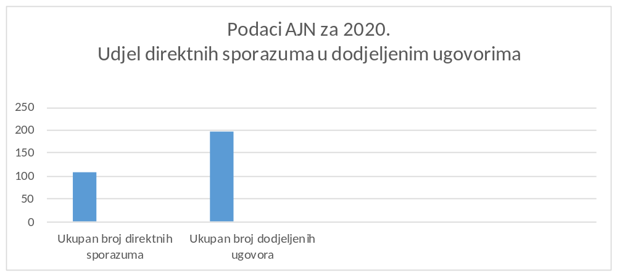
Vrijednost dodijeljenih ugovora putem direktnog sporazuma u 2020. godini je iznosila 135.123.986,54 KM ili 45.29 % od svih dodijeljenih ugovora u postupcima „poglavlje V“ odnosno 4.87 % od svih dodijeljenih ugovora u 2020.godini.
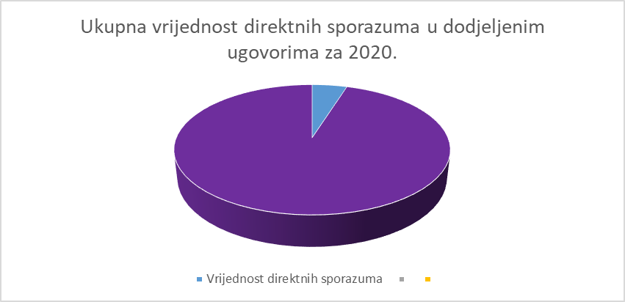
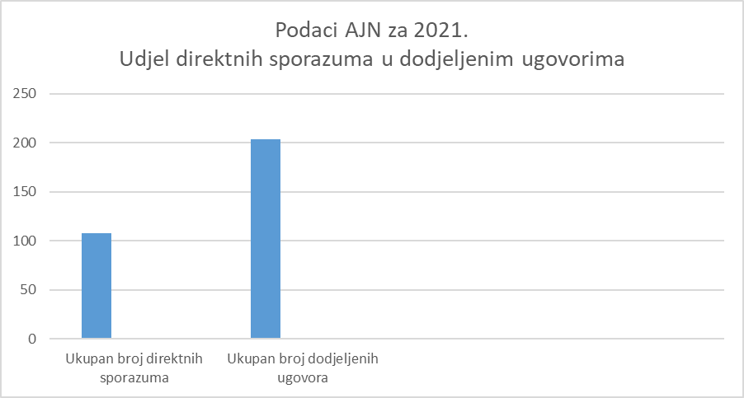
Ukupan broj dodijeljenih ugovora u 2021. godini bio je 203.701, a ukupan broj dodijeljenih ugovora putem direktnog sporazuma u 2021. godini iznosio je 108.110.
Ukupna vrijednost dodijeljenih ugovora u postupcima javnih nabavki za period od 01.01.2021. - 31.12.2021. godine iznosila je 2.803.956.860,08 KM, a vrijednost dodijeljenih ugovora putem direktnog sporazuma u 2021. godini iznosi 135.228.446,33 KM ili 45.93 % od svih dodijeljenih ugovora u postupcima „Poglavlja V“, odnosno 4,82% % od svih dodijeljenih ugovora u 2021. godini.
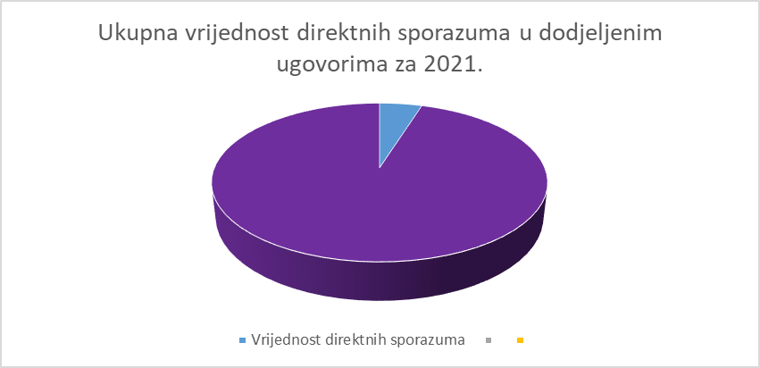
Analizom gore prikazanih zvaničnih podataka sa Portala javnih nabavki, dolazi se do neospornog zaključka da, iako se direktni sporazumi nazivaju i karakterišu kao postupci „male vrijednosti“, zapravo uopšte nije riječ o malim vrijednostima, jer se gotovo 50% postupaka javnih nabavki vrši putem ove vrste postupka, dok je prosječna godišnja vrijednost (bez PDV-a) potrošnje putem direktnog sporazuma oko 135 miliona KM, što u decenijskom vremenskom okviru iznosi preko milijarde KM. Iz tog razloga, pošto svaka potrošnja javnog novca, koji je dakle novac samih građana, treba i mora biti transparentna i podložna građanskoj kontroli, obaveza objave cjelovitih planova nabavki treba i mora obuhvatati i direktne sporazume.
Od 2016. do 2021. godine indikativan je trend kontinuiranog rasta vrijednosti direktnih sporazuma tako da na osnovu podataka iz Godišnjih izvještaja AJN o zaključenim ugovorima rast vrijednosti je slijedeći:
Godina | Vrijednost direktnih sporazuma
2016 | 111,216.828,37 KM
2017 | 118.704.149,17 KM
2018 | 132.056.737,19 KM
2019 | 135.872.332,98 KM
2020. |  | 135.123.986,54 KM
2021. |  | 135.228.446,33 KM

Indikativan je također podatak iz Godišnjeg izvještaja AJN o dodjeljenim ugovorima za 2019. godinu:
Analiza intenziteta unosa broia dodiielienih ugovora po kvartalima
„U IV kvartalu (01 .10. - 31.12.) je bilo najviše unesenih ugovora po svim postupcima (54.291), dok je po vrsti postupka najviše bio zastupljen direktni sporazum (111.289). Ukupan broj dodijeljenih ugovora je 185.254“

Prikazani intenzitet bi se mogao tumačiti da ugovorni organi nisu dobro planirali na početku godine, a i ako je dobro planirano, nije adekvatno praćen vremenski okvir za provođenje postupaka javnih nabavki, što se rješava na način da se na kraju godine provodi enorman broj direktnih sporazuma, kako bi se sanirale greške pravljene u prva tri godišnja kvartala, a to ukazuje na jedan dublji, sistemski problem kod pristupa ugovornih organa planiranju i provođenju postupaka javnih nabavki.
Dodatno, gotovo svi izvještaji o monitoringu postupaka javnih nabavki, iz godine u godinu, ukazuju na cijepanje predmeta nabavke u cilju izbjegavanja provođenja transparentnih postupaka javne nabavke, zaključivanje više direktnih sporazuma (do 6.000 KM) za istovrsni predmet nabavke, a primjetna je i zloupotreba direktnih sporazuma zbog korištenja ove vrste postupka za granične vrijednosti nabavki (5900,00 KM-6000,00 KM), kada bi trebala biti korištena transparentnija procedura javnih nabavki, a gdje u dosta slučajeva dolazi do situacije da ugovorni organi premašuju limit od 6000,00 KM koji može biti potrošen za istovrsne nabavke putem direktnog sporazuma. Sve navedeno primjeri su loše prakse i čak otvorene zloupotrebe direktnih sporazumu, koji zaslužuju posebnu pažnju i adekvatnu reakciju nadležnih organa.
Metodološki pristup portala Pratimo tendere
Metodologija monitoringa javnih nabavki portala Pratimo tendere polazi od javne nabavke kao jedne cjeline, to jest posmatra cijeli ciklus javne nabavke, postavivši 7 indikatora i 18 podindikatora korupcije te metodu izračuna ukupnog stepena koruptivnog rizika konkretne javne nabavke. Indikatori rizičnosti predstavljaju specifičnu kombinaciju podataka/informacija (faktora rizika) o javnoj nabavci, čije prisustvo/odsustvo znači da ne postoji/postoji određeni stepen rizika. Svaki indikator rizičnosti ima definisan stepen, a rizik podrazumijeva kršenje određenog članka ZJN (ili podzakonskog akta), i/ili kršenje načela svrsishodnosti javne nabave i/ili kombinaciju ova dva elementa. Za fazu planiranja javne nabavke postoje tri faktora rizika:
- Da li se predmetna nabavka nalazi u planu nabavki ili privremenom planu nabavki, ili postoji posebna odluka?
- Da li se nabavka provodi u vremenskom okviru u kojem je to trebalo biti prema planu nabavki?
- Da li je procijenjena vrijednost nabavke jednaka onoj iz plana nabavki?
Vezano za monitoring direktnih sporazuma na portalu Pratimo tendere, može se postaviti pitanje zbog čega se objava planova nabavki za direktne sporazume boduje kod izračunavanja stepena rizičnosti nabavke kada ZJN uopšte nije propisao obavezu javne objave ovih podataka, ali ono što je važno napomenuti je da se metodologija zasniva ne samo na ZJN, već i na dobrim praksama javnih nabavki. A dobre prakse predviđaju i javnu objavu podataka za planirane direktne sporazume.
Dobra i loša praksa
Od ukupno praćenih 17.094 direktnih sporazuma u analiziranom periodu (09.12.2022.-01.08.2022.), čija je ukupna vrijednost iznosila 38.058.054,09 KM, ukupni statistički pregled rizika izgleda ovako:
17.094 praćenih direktnih sporazuma
(period: 9.12.2020.-30.09.2022.)
 | Nizak rizik | 1.546 direktnih sporazuma | 9,04% direktnihsporazuma
 | Srednji rizik | 5.372 direktnih sporazuma | 31,42% direktnih sporazuma
 | Visok rizik | 10.176 direktnih sporazuma | 59,53% direktnih sporazuma

Koliko zavisi od samog pristupa ugovornih organa direktnim sporazumima najevidentnije se uočava kod dva dijametralno suprotna slučaja. Kod ugovornog organa JZU Institut za javno zdravstvo svih 256 praćenih direktnih sporazuma ocijenjeno je crvenom zastavicom odnosno visokim rizikom, a posebno je indikativno da je veliki broj direktnih sporazuma ovog ugovornog organa pod predmetom nabavki nosio oznaku „kuf“ što je skraćenica za knjigu ulaznih faktura, a ne podatak o predmetu javnih nabavki sa svojom oznakom prema Jedinstvenom riječniku javnih nabavki (JRJN). Treba naglasiti da je ovaj ugovorni organ nakon izvršenog monitoringa javnih nabavki od strane Agencije za javne nabavke BiH, a po zahtjevu CRMA promijenio ovu dotadašnju praksu i počeo javno objavljivati planirane direktne sporazume s naznačenim predmetom javne nabavke i JRJN oznakom, što se može uočiti na njihovoj web stranici. S druge strane, doduše na dosta manjem uzorku, kod ugovornog organa opština Čitluk od 22 provedena direktna sporazuma, 19 je ocjenjeno zelenom zastavicom odnosno niskim rizikom, a 3 žutom zastavicom odnosno srednjim rizikom. Ovaj ugovorni organ redovno javno objavljuje podatke o planiranim direktnim sporazumima, a podaci o provedenim postupcima se podudaraju sa planiranim, i može poslužiti kao primjer dobre prakse.
Izmjena regulacije direktnog sporazuma u Zakonu o izmjenama i dopunama ZJN („Službeni glasnik BiH“ br. 59/22 )
Nakon dugotrajne zakonodavne procedure, u toku pisanja ove analize, u Parlamentarnoj skupštini BiH krajem augusta usvojen je Zakon o izmjenama i dopunama ZJN, koji je objavljen u „Službenom glasniku BiH“ br. 59/22, a koji se treba početi primjenjivati od 10. decembra 2022. godine. Pored brojnih izmjena i dopuna u sistemu javnih nabavki i samim procedurama, ovaj zakon veoma je značajan zbog izmjena koje se odnose na planiranje javnih nabavki i postupak direktnog sporazuma. Moramo istaknuti da su određena zakonska rješenja, prvenstveno ona koja se odnose na obavezu transparentnosti i javnu objavu informacija o planovima javnih nabavki i realizacije ugovora i okvirnih sporazuma na Portalu javnih nabavki, rezultat prijedloga nevladinog sektora, i to Antikorupcijske mreže „Account“ i Transparency international BiH, kao i kampanje snažnog javnog zagovaranja za usvajanje ovakvih zakonskih rješenja koja obavezuju ugovorne organe u BiH na potpunu transparentnost kroz čitav ciklus javnih nabavki: planiranje nabavki - vođenje postupka- realizacija ugovora.
Izmijenjenim i dopunjenim članom 17. ZJN propisano je da su ugovorni organi dužni objavljivati kompletan plan nabavki, uključujući dakle i direktne sporazume i konkurentske zahtjeve za dostavu ponuda, na Portalu javnih nabavki, kao i izmjene i dopune planova nabavki. Ako nabavka ipak nije predviđena planom, ugovorni organ donosi posebnu odluku o pokretanju postupka javne nabavke, kojom mijenja plan javnih nabavki. Planovi nabavki obavezno moraju sadržavati slijedeće podatke: naziv predmeta javne nabavke, brojčanu oznaka i naziv predmeta nabavke iz Jedinstvenog riječnika javnih nabavki (JRJN), vrstu postupka, podatak da li se predmet dijeli na lotove, vrstu ugovora, podatak da li će biti zaključen ugovor o javnoj nabavci ili okvirni sporazum, period trajanja ugovora o javnoj nabavci ili okvirnog sporazuma, procijenjenu vrijednost nabavke, okvirni datum pokretanja postupka nabavke, izvor finansiranja, podatak za koju godinu se plan donosi i dodatne napomene. Izmijenjenim i dopunjenim članom 87. stav (3) ZJN propisuje se da ugovorni organ provodi postupak direktnog sporazuma za nabavku robe, usluga ili radova čija je procijenjena vrijednost jednaka ili manja od iznosa od 6.000,00 KM, pri čemu ni ukupna procijenjena vrijednost istovrsnih nabavki na godišnjem nivou nije veća od 10.000,00 KM. Ovdje se postavlja pitanje, koje će morati biti razriješeno na nivou praktične primjene, da li se na ovaj način vrijednost direktnog sporazuma podiže na 10.000,00 KM, s tim da vrijednost jednog direktnog sporazuma ne smije preći 6.000,00 KM.

Zaključci
Direktni sporazum koristan je „alat“ za male nabavke najrazličitije vrste, jer je procedura prilično fleksibilna i nije toliko formalizovana i birokratizovana. Ali upravo te prednosti ove vrste postupka, zbog kojih ugovorni organ može brzo i efikasno zadovoljiti svoje potrebe za predmetom nabavke, mogu se pretvoriti u zloupotrebu kada se koriste nesavjesno i sa zadnjom namjerom. Iako je riječ o postupku „male vrijednosti“ na velikoj skali se pokazuje da to uopšte nije tako, jer na ukupan broj provedenih postupaka javnih nabavki čak 45% postupaka su direktni sporazumi, a prosječna godišnja vrijednost (bez PDV-a) javne potrošnje u Bosni i Hercegovini putem direktnog sporazuma je oko 135 miliona KM. Iz tog razloga, pošto svaka potrošnja javnog novca, mora biti transparentna i podložna građanskoj kontroli, obaveza objave cjelovitih planova nabavki mora obuhvatati i direktne sporazume, što je uspostavljeno izmjenama i dopunama ZJN koje će se primjenjivati od 10. decembra, a što je bio prijedlog NVO sektora koji je snažno javno zagovarao ovakvo zakonsko rješenje. Na ovaj način će se smanjiti zloupotrebe, a ono što je bila dobra praksa prepuštena dispoziciji ugovornih organa postala je zakonska obaveza. Portal „Pratimo tendere“ nastaviće sa praćenjem direktnih sporazuma, a i ostalih postupaka javnih nabavki, te će nastaviti davati svoj doprinos poboljšanju sistema javnih nabavki kako kroz praćenje pojedinačnih postupaka javnih nabavki i intervencije prema nadležnim organima u slučaju evidentiranih kršenja ZJN, tako i predlaganju sistemskih rješenja koja ciljaju na transparentnost, zakonitost i svrsishodnost postupaka javnih nabavki u BiH.

Prilog 1 - Lista indikatora rizika i faktora rizika

INDIKATOR RIZIKA 1 / Faza postupka: Planiranje i objava javne nabavke
Faktori rizika:
1 | Da li se predmetna nabavka nalazi u Planu javnih nabavki ili privremenom Planu javnih nabavki, ili postoji posebna odluka? | DA / NE
2 | Da li se nabavka provodi u vremenskom okviru u kojem je to trebalo biti prema Planu javnih nabavki? | DA /NE
3 | Da li je procijenjena vrijednost nabavke jednaka onoj iz Plana javnih nabavki? | DA / NE

INDIKATOR RIZIKA 2 /Faza postupka: Pripremanje tenderske dokumentacije
Faktori rizika:
1 | Tenderska dokumentacija nije naknadno mijenjana? | DA / NE
2 | Da li tenderska dokumentacija sadrži minimum zakonom/modelom propisanih informacija? | DA / NE
3 | Ako su tražene garancije, da li su zahtjevi u pogledu garancija i obezbjeđenja u skladu sa Zakonom o javnim nabavkama? | DA / NE
4 | Da li se podkriterijumi za ocjenu ponuda kod kriterijuma ekonomski najpovoljnije ponude u značajnoj mjeri ne odnose na nefinansijske aspekte? | DA / NE
5 | Da li je rok za dostavu ponuda u skladu sa Zakonom o javnim nabavkama? | DA / NE
6 | Da li su ispunjeni uslovi za izbor postupka predmetne javne nabavke? | DA / NE
7 | Kvalifikacioni uslovi nisu prilagođeni određenom ponuđaču? | DA / NE
8 | Tehnička specifikacija nije diskriminatorna za određene ponuđače/ne pogoduje određenom ponuđaču? | DA / NE

INDIKATOR RIZIKA 3 / Faza postupka: Kroz cijeli postupak javne nabavke
Faktori rizika:
1 | U datom postupku nije bilo izjavljenih žalbi? | DA /NE

INDIKATOR RIZIKA 4 / Faza postupka: Kroz cijeli postupak javne nabavke
Faktori rizika:
1 | Dati postupak nije poništen? | DA /NE

INDIKATOR RIZIKA 5 / Faza postupka:Evaluacija ponuda
Faktori rizika:
1 | Na tender se javilo više ponuđača? | DA /NE
2 | Cijena u izabranoj ponudi nije neprirodno visoka/niska/ista kao procjenjena? | DA /NE

INDIKATOR RIZIKA 6 / Faza postupka: Ugovaranje
Faktori rizika:
1 | Da li je objavljeno obavještenje o dodjeli ugovora? | DA /NE
2 | Da li su ugovorene cijene, količine i rokovi isti kao i oni iz tenderske dokumentacije? | DA /NE

INDIKATOR RIZIKA 7 / Faza postupka: Realizacija ugovora
Faktori rizika:
1 | Da li postoje podaci o realizaciji dodijeljenog ugovora? | DA /NE

Prilog 2 – Utemeljenost faktora rizika u legislativi i dobrim praksama EU

INDIKATOR RIZIKA 1 / Faza postupka: Planiranje i objava javne nabavke
Faktori rizika:
1 | Da li se predmetna nabavka nalazi u Planu javnih nabavki ili privremenom Planu javnih nabavki, ili postoji posebna odluka? | ZJN član 17, član 14, član 116
2 | Da li se nabavka provodi u vremenskom okviru u kojem je to trebalo biti prema Planu javnih nabavki? | Dobra praksa EU / model razvila AJN BiH
3 | Da li je procijenjena vrijednost nabavke jednaka onoj iz Plana javnih nabavki? | Dobra praksa EU / model razvila AJN BiH

INDIKATOR RIZIKA 2 /Faza postupka: Pripremanje tenderske dokumentacije
Faktori rizika:
1 | Tenderska dokumentacija nije naknadno mijenjana? | ZJN član 53
2 | Da li tenderska dokumentacija sadrži minimum zakonom/modelom propisanih informacija? | ZJN član 53, član 54, Uputstvo za pripremu modela TD
3 | Ako su tražene garancije, da li su zahtjevi u pogledu garancija i obezbjeđenja u skladu sa Zakonom o javnim nabavkama? | ZJN član 61, Pravilnik o formi garancije
4 | Da li se podkriterijumi za ocjenu ponuda kod kriterijuma ekonomski najpovoljnije ponude u značajnoj mjeri ne odnose na nefinansijske aspekte? | Dobra praksa EU omjera finansijski/tehnički podkriteriji
5 | Da li je rok za dostavu ponuda u skladu sa Zakonom o javnim nabavkama? | ZJN članovi 39 – 42, član 116
6 | Da li su ispunjeni uslovi za izbor postupka predmetne javne nabavke? | ZJN članovi 19 – 33, član 116
7 | Kvalifikacioni uslovi nisu prilagođeni određenom ponuđaču? | ZJN član 3, član 44, član 53, član 116
8 | Tehnička specifikacija nije diskriminatorna za određene ponuđače/ne pogoduje određenom ponuđaču? | ZJN član 54, član 116

INDIKATOR RIZIKA 3 / Faza postupka: Kroz cijeli postupak javne nabavke
Faktori rizika:
1 | U datom postupku nije bilo izjavljenih žalbi? | ZJN, članovi 94 – 114.

INDIKATOR RIZIKA 4 / Faza postupka: Kroz cijeli postupak javne nabavke
Faktori rizika:
1 | Dati postupak nije poništen? | ZJN član 69

INDIKATOR RIZIKA 5 / Faza postupka:Evaluacija ponuda
Faktori rizika:
1 | Na tender se javilo više ponuđača? | ZJN član 3, član 44
2 | Cijena u izabranoj ponudi nije neprirodno visoka/niska/ista kao procjenjena? | ZJN član 66, Uputstvo za pripremu modela TD

INDIKATOR RIZIKA 6 / Faza postupka: Ugovaranje
Faktori rizika:
1 | Da li je objavljeno obavještenje o dodjeli ugovora? | ZJN član 74
2 | Da li su ugovorene cijene, količine i rokovi isti kao i oni iz tenderske dokumentacije? | ZJN član 72, član 116

INDIKATOR RIZIKA 7 / Faza postupka: Realizacija ugovora
Faktori rizika:
1 | Da li postoje podaci o realizaciji dodijeljenog ugovora? | ZJN član 75, Uputstvo o objavi osnovnih elemenata ugovora i izmjena ugovora

Prati tendere, prati svoj novac!

Web: www.pratimotendere.ba

Facebook: https://www.facebook.com/pratimotendere.ba/

Instragram: https://www.instagram.com/pratimotendere.ba/

Tviter: https://twitter.com/PratimotendereB

Prijava na email notifikacije: https://www.pratimotendere.ba/bs-Latn-BA/automatic-notification-subscription

E mail: pratimotendere.ba@gmail.com

Lista indikatora rizika i faktora rizika je u Prilogu 1
Pregled utemeljenosti faktora rizika u legislativi i dobrim praksaama EU je u Prilogu 2
Softverski proračun rizika signalizira rizičnost nabavke, a konkretni elementi nezakonitosti i kršenja dobrih praksi transparentnosti se utvrđuju detaljnijim istraživanjem svakog konkretnog postupka javne nabavke
Martin Trybus u Uvodu publikacije „Pravo i politika javnih nabavki- izbor tekstova“, EUPPP 2006.
„Službeni glasnik BiH“ br. 39/14
“Službeni glasnik BiH”, br. 90/14
Članom 17. stav (2) ZJN propisano je da ugovorni organ mora objaviti plan nabavki čija je vrijednost veća od vrijednosti utvrđenih u članu 14. stav (1) ovog zakona na svojoj internetskoj stranici, i to najkasnije u roku od 60 dana od dana usvajanja budžeta, odnosno finansijskog plana. Vrijednosti koje su navedene u članu 14. stav (1) ZJN jeste vrijednost od 50.000,00 KM za nabavke roba i usluga i vrijednost od 80.000,00 KM za nabavku radova.
Podaci AJN sa Portala javnih nabavki po ZOSPI CRMA (UP1-04-50-3-15-3/22 od 09.08.2022.)
https://www.javnenabavke.gov.ba/bs-Latn-BA/reports
Godišnji izvještaj o zaključenim ugovorima za 2019. (11) na https://www.javnenabavke.gov.ba/bs-Latn-BA/reports
Izvještaj o monitoring javnih nabavki (13) na https://www.javnenabavke.gov.ba/bs-Latn-BA/reports
https://www.phi.rs.ba/index.php?view=clanak&id=2343
https://citluk.ba/javne-nabave-2022/

